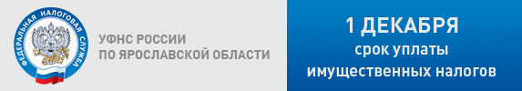

Ссылка: https://service.nalog.ru/payment/

